**Виготовлення брендованої вивіски Vodafone червоного кольору.**



Виготовлення та монтаж вивіски Vodafone в магазині ВФ Ритейл за адресою: пр.Правди, 47, ТРЦ Ретровіль, Київ.

Розмір:

● 2800*800*100 мм

Матеріал:

1. Для міцності несучий метало-каркас рекламної конструкції виконаний сегментами з урахуванням напрямних та ребер жорсткості з профільованої труби 20х20х2мм, з порошковим фарбуванням у білий колір;
2. Світлодіодні модулі ELF (Twins, Vivo III, Vivo2019, 3smd 2835), або Rishang 2835, або SWP (Shine, Optx, Mini), білого світіння 6500-7000К., гарантія не менше 3х років. (Схема розміщення світлодіодів нижче в ТЗ);
3. Задня стінка – алюмокомпозит, ECOBOND, білий колір, матовий. Задня стінка повинна бути виготовлена без щілин та зазорів, забезпечуючи надійну гідроізоляцію. Якщо задню стіну видно - вона повинна бути білого кольору. Внутрішній бік алюмокомпозиту також білого кольору;
4. Лицьова панель – алюмокомпозит, ECOBOND, 3 мм червоний, RAL3020, з фрезеруванням. Зовнішній елемент кріплення композиту – саморізи, пофарбовані в колір лицьової панелі, RAL3020;
5. **Літери «VODAFONE**. Акрил литий (обов'язково) (POLYCRIL, Ізраїль) молочний 8мм наклеюється (без розлучень і потіків) на попередньо вирізану площину з литого акрилу молочного 3 мм, по периметру борт для кріплення до тильного боку лицьової панелі 5 мм. Загальна товщина 11мм. Лицьова частина обклеєна плівкою у колір ORACAL 8500 010;
6. Блок живлення 12Вольт, герметичний (для вуличного використання) ELF Compact або Mean Well, зі ступенем захисту не менше IP65. Потужність підбирати відповідно до навантаження;
7. **Корп.логотип «Крапелька».** Акрил литий (POLYCRIL, Ізраїль) молочний 8мм наклеюється (без розлучень і потіків) на попередньо вирізану площину з литого акрилу молочного 3 мм з бортом не менше 10мм для кріплення до тильного боку композитної панелі. Загальна товщина 11мм. Приклеювання акрилу до композиту здійснюється за допомогою двостороннього акрилового спіненого скотчу і клеягерметика.

Сюжет Корп. Логотип, виконаний за допомогою аплікації. Плоттерна порізка ORACAL 8500 колір 31 червоний;

1. Комплект болтового з'єднання, саморізів та дюбелів (універсальні для будь-якого типу фасаду) або використовувати декоративні саморізи, які не «впадають в очі». Вивіска підвішується за крючки на два троси.
2. Строк виготовлення та монтажу до 20.07.2022.
3. Строки гарантії мінімум один рік.
4. Схеми:

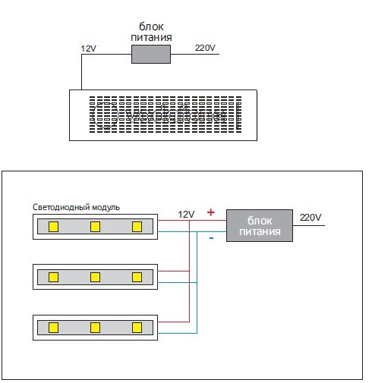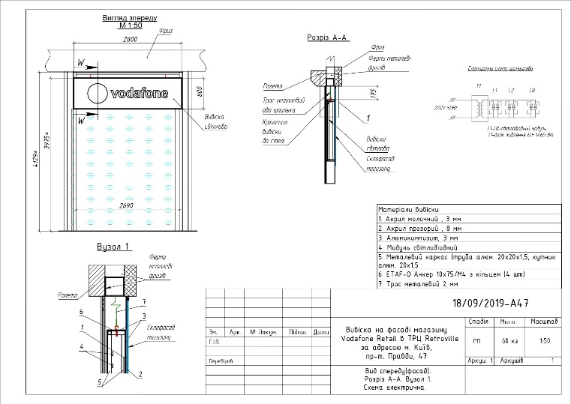

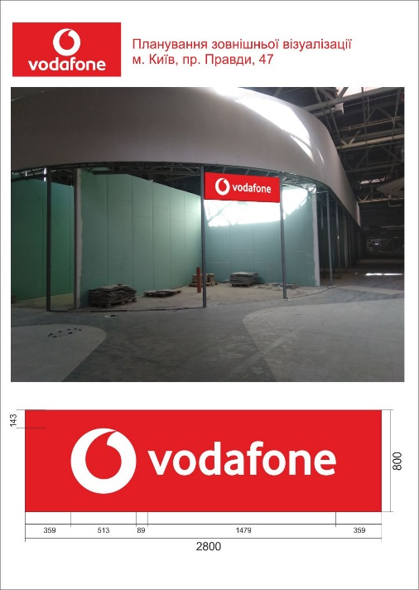 

|  |  |  |  |  |  |  |
| --- | --- | --- | --- | --- | --- | --- |
| 1. **№ п/п** | **Підрядник**(назва компанії) | **Телефон,контактна особа**(ПІП) | **сума КП з ПДВ**(з урахуванням матеріалів) | **передоплата** | **Кількість календарних днів на роботи** | **Примітки**(тов,ФОП №гр) |
| 1 |  |  |  |  |  |  |

**Всі питання ТІЛЬКИ через електронну пошту. Дата подачі заявки до 10.00 16.06.2022 г**

**Електронна адреса для зв’язку  kpbud@vodafone.ua**